アイデアシート
「自然保護」～身近な自然を守るロボットの開発～

チーム名
名前
学年
役割
１．どのような場所で使いますか？
２．どんなときに役立ちますか？
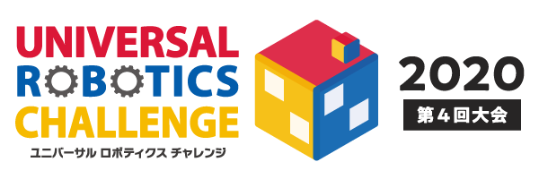
作品名
ここに作品の写真やプログラム貼り付けてください。

３．どのように使うロボットですか？
４．このロボットを開発したいと思った理由はなんですか？
５． 工夫したところはどこですか？
６． その他、アピールしたいところはどこですか？

